ТЕХНИЧЕСКОЕ ЗАДАНИЕ
на разработку и внедрение автоматизированного
«Каталога функций Фонда» на ВКП

1. Общие положения
Наименование доработки: Автоматизация Каталога функций Фонда.
Место реализации: Внутренний корпоративный портал (ВКП), раздел «Методология» (https://xn--80awhdgm.xn--p1aee.xn--p1ai/life/methodology/).
Назначение доработки: Создание на ВКП единого интерактивного Каталога функций Фонда, обеспечивающего систематизированное представление направлений деятельности, функций Фонда различных уровней, ответственных структурных подразделений и работников, бизнес-процессов, а также внутренних нормативных документов (ВНД), регламентирующих выполнение соответствующих функций.

2. Цели автоматизации
Автоматизация Каталога функций должна обеспечить:
- формирование единого источника информации о функциях, выполняемых Фондом;
- систематизацию функций по направлениям деятельности и уровням декомпозиции;
- визуализацию взаимосвязи «направление деятельности → функция 1-го уровня → функция 2-го уровня → бизнес-процесс → ВНД»;
- закрепление ответственности за выполнение функций;
- обеспечение быстрого доступа работников к актуальной информации о функциях Фонда;
- интеграцию Каталога функций с Базой знаний Фонда;
- отображение BPMN-схем бизнес-процессов, связанных с соответствующими функциями;
- создание основы для последующего анализа и оптимизации функций и бизнес-процессов Фонда.

3. Пользователи системы
Предусмотреть следующие категории пользователей:
3.1. Пользователь Каталога
Работник Фонда, имеющий доступ к ВКП.
Права:
- просмотр Каталога;
- просмотр карточек функций;
- просмотр BPMN-схем;
- переход по ссылкам на ВНД;
- поиск и фильтрация информации.

3.2. Администратор Каталога
Уполномоченный работник подразделения, ответственного за методологию.
Права:
- создание новых направлений и функций;
- редактирование существующих записей;
- изменение иерархии функций;
- назначение ответственных подразделений/работников;
- добавление и изменение BPMN-схем;
- добавление и удаление связей с ВНД;
- изменение статуса функции;
- ведение справочников;
- просмотр истории изменений.

4. Размещение Каталога
В разделе «Методология» ВКП необходимо создать отдельную кнопку (плитку):
«Каталог функций Фонда».
При нажатии на кнопку пользователь должен переходить на главную страницу Каталога функций.
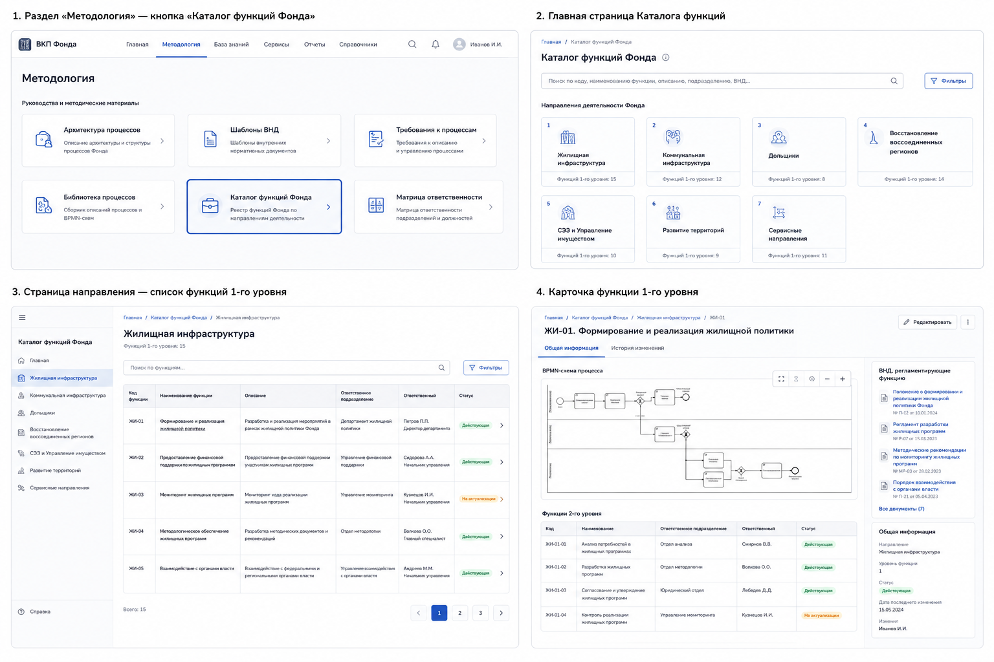

5. Главная страница Каталога
На главной странице необходимо отображать основные направления деятельности Фонда:
- Жилищная инфраструктура;
- Коммунальная инфраструктура;
- Дольщики;
- Восстановление воссоединенных регионов;
- СЭЗ и Управление имуществом;
- Развитие территорий;
- Сервисные направления.
Перечень направлений не должен быть жестко зафиксирован программным кодом. Администратор должен иметь возможность добавлять, переименовывать, архивировать направления и изменять порядок их отображения.
Под фильтром добавить кнопку «Создать функцию» - чтобы добавить в каталог новую функцию.


6. Отображение функций 1-го уровня
В рамках каждого направления деятельности должны отображаться относящиеся к нему функции 1-го уровня.
Функции рекомендуется отображать в виде интерактивных карточек.
Карточка функции должна содержать:
- код функции;
- наименование функции;
- ответственное структурное подразделение;
- ответственного работника/владельца функции - при наличии;
- статус функции.
Каждая функция 1-го уровня должна быть кликабельной.
При нажатии должна открываться карточка функции.
Добавить кнопку «Добавить функцию» или «Новая функция» - при нажатии открывается карточка для добавления новой функции – поля в пункте 8.


7. Карточка функции
Карточка функции должна являться основной страницей представления информации о конкретной функции.
В карточке необходимо предусмотреть следующие блоки:
7.1. Общая информация
- код функции;
- наименование функции;
- направление деятельности;
- уровень функции;
- описание функции;
- результат выполнения функции;
- ответственное структурное подразделение;
- ответственный работник/владелец функции;
- статус функции;
- дата последнего изменения.
7.2. BPMN-схема
В центральной части карточки должна отображаться BPMN-схема бизнес-процесса, связанного с выбранной функцией.
Схема должна поддерживать как минимум:
- просмотр непосредственно на странице;
- увеличение и уменьшение масштаба;
- перемещение по схеме;
- отображение схемы без необходимости скачивания файла пользователем.
При отсутствии BPMN-схемы выводится сообщение:
«Бизнес-процесс для данной функции не описан».
Архитектура решения должна предусматривать возможность замены/обновления BPMN-схемы администратором Каталога.



8. Функции 2-го уровня
Под BPMN-схемой необходимо отображать таблицу функций 2-го уровня, относящихся к выбранной функции 1-го уровня.
Таблица должна содержать следующие поля:
Поле | Описание
Код | Уникальный код функции
Наименование | Наименование функции 2-го уровня
Описание | Содержание функции
Результат | Результат выполнения функции
Ответственное подразделение | Структурное подразделение Фонда
Ответственный | Работник/владелец функции
ВНД | Наличие связанных ВНД
Бизнес-процесс | Наличие связанной BPMN-схемы
Статус | Действующая/архивная/ на актуализации
Функция 2-го уровня также должна быть кликабельной.
При выборе функции 2-го уровня должна открываться ее карточка по аналогии с карточкой функции 1-го уровня.

9. Иерархия функций
Система должна поддерживать иерархическую структуру:
Направление деятельности - Функция 1-го уровня - Функция 2-го уровня
Архитектурно рекомендуется предусмотреть возможность последующего добавления функций 3-го и иных уровней без существенной переработки системы.
Для каждой дочерней функции должна быть определена родительская функция.

10. ВНД, регламентирующие функцию
В правой части карточки функции необходимо реализовать отдельный информационный блок:
«ВНД, регламентирующие функцию».
В блоке должен отображаться перечень ВНД, связанных с выбранной функцией.
Для каждого ВНД необходимо отображать:
- наименование документа;
- вид документа;
- номер - при наличии;
- дату документа;
- статус документа;
- гиперссылку на документ в Базе знаний Фонда.
При нажатии на наименование ВНД пользователь должен переходить непосредственно к соответствующему документу в Базе знаний.
Один ВНД может быть связан с несколькими функциями, а одна функция - с несколькими ВНД.
При отсутствии связанных документов выводится:
«ВНД, регламентирующие функцию, не определены».

11. Интеграция с Базой знаний
Необходимо обеспечить взаимосвязь Каталога функций с действующей Базой знаний Фонда.
В Каталоге не должны создаваться дублирующие экземпляры ВНД. Для функции должна храниться связь с соответствующей карточкой/документом в Базе знаний.
При изменении документа в Базе знаний ссылка из Каталога должна сохранять работоспособность при наличии технической возможности ВКП.

12. Поиск
На главной странице Каталога необходимо реализовать строку поиска.
Поиск должен осуществляться как минимум по:
- коду функции;
- наименованию функции;
- описанию функции;
- структурному подразделению;
- ответственному работнику;
- наименованию ВНД.
Результаты поиска должны позволять перейти непосредственно в карточку найденной функции.

13. Фильтрация
Предусмотреть фильтры:
- направление деятельности;
- уровень функции;
- ответственное подразделение;
- ответственный работник;
- наличие BPMN-схемы;
- наличие ВНД;
- статус функции.
Должна поддерживаться одновременная работа нескольких фильтров.

14. Администрирование Каталога
Администратору должна быть доступна возможность без привлечения разработчика:
- создавать функцию;
- редактировать функцию;
- архивировать функцию;
- изменять принадлежность функции к направлению;
- изменять уровень и родительскую функцию;
- назначать ответственное подразделение;
- назначать ответственного работника;
- прикреплять/изменять BPMN-схему;
- добавлять и удалять связи с ВНД;
- изменять порядок отображения функций.
Удаление функции рекомендуется заменить механизмом архивирования, чтобы сохранять историю Каталога.

15. История изменений
Система должна фиксировать историю изменения карточки функции.
Необходимо сохранять:
- дату и время изменения;
- пользователя, внесшего изменение;
- измененное поле;
- предыдущее значение;
- новое значение.
Администратору должна быть доступна история изменений функции.

16. Статусы функций
Предусмотреть следующие базовые статусы:
- «Действующая»;
- «На актуализации»;
- «Архивная».
Перечень статусов должен быть реализован в виде справочника с возможностью последующего расширения.

17. Требования к интерфейсу
Интерфейс Каталога должен соответствовать действующему стилю ВКП.
Необходимо обеспечить:
- единообразное оформление карточек;
- визуальное разделение направлений деятельности;
- отображение иерархии функций;
- удобный переход между уровнями;
- адаптацию к стандартным разрешениям рабочих мониторов;
- отсутствие горизонтальной прокрутки основной страницы, за исключением области просмотра BPMN-схем и больших таблиц.
В верхней части карточки рекомендуется реализовать навигационную цепочку:
Каталог функций → Направление → Функция 1-го уровня → Функция 2-го уровня

18. Требования к модели данных
Для каждой функции необходимо обеспечить хранение как минимум следующих атрибутов:
- уникальный системный идентификатор;
- код функции;
- наименование;
- описание;
- уровень;
- родительская функция;
- направление деятельности;
- результат выполнения;
- ответственное подразделение;
- ответственный работник;
- BPMN-схема/идентификатор схемы;
- связанные ВНД;
- статус;
- дата создания;
- дата последнего изменения;
- пользователь, внесший последнее изменение.

19. Ролевая модель и права доступа
Просмотр Каталога должен быть доступен работникам Фонда, имеющим соответствующий доступ к ВКП.
Редактирование Каталога должно предоставляться только пользователям с ролью «Администратор Каталога функций».
Пользователь без соответствующих полномочий не должен иметь возможности:
- создавать функции;
- редактировать сведения;
- изменять BPMN-схемы;
- изменять связи с ВНД;
- архивировать функции.

20. Нефункциональные требования
Система должна:
- работать в составе действующей инфраструктуры ВКП;
- обеспечивать сохранность данных;
- использовать действующую систему авторизации ВКП;
- обеспечивать разграничение прав доступа;
- обеспечивать журналирование действий администраторов;
- обеспечивать корректное отображение актуальных версий поддерживаемых корпоративных браузеров;
- не требовать установки дополнительного ПО на рабочее место пользователя.

21. Требования к производительности
Рекомендуемые показатели:
- открытие главной страницы Каталога - не более 3 секунд при штатной нагрузке;
- открытие карточки функции без учета загрузки сложной BPMN-схемы - не более 3 секунд;
- выполнение поиска/фильтрации - не более 3 секунд.
Конкретные показатели производительности подлежат уточнению с ИТ-подразделением с учетом архитектуры ВКП.

22. Экспорт данных
Предусмотреть возможность выгрузки Каталога функций в формате XLSX.
Выгрузка должна учитывать примененные пользователем фильтры и содержать основные сведения о функциях:
- направление деятельности;
- код;
- уровень;
- наименование функции;
- родительскую функцию;
- описание;
- результат;
- ответственное подразделение;
- ответственного;
- наличие BPMN;
- связанные ВНД;
- статус.

23. Результат реализации
В результате выполнения работ на ВКП должен быть реализован единый интерактивный Каталог функций Фонда, позволяющий пользователю последовательно перейти:
Направление деятельности → Функция → Подфункция → Бизнес-процесс → ВНД.
Каталог должен обеспечивать не только визуальное представление существующего реестра функций, но и возможность его централизованного ведения и актуализации уполномоченными работниками Фонда.

